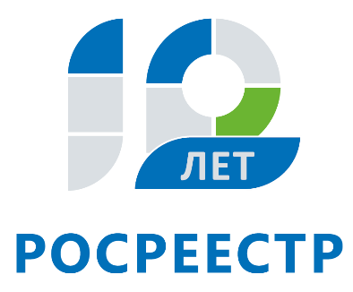
Управление Федеральной службы
государственной регистрации,
кадастра и картографии
по Иркутской области

Исправить ошибку в документах на недвижимость стало проще

Горячая линия Управления Росреестра по Иркутской области пользуется спросом у жителей региона при исправлении технических ошибок в документах. С мая по настоящий момент по звонкам заявителей в оперативном порядке ведомство исправило более 600 технических ошибок.
Техническая ошибка – это ошибка (описка, опечатка, грамматическая или арифметическая ошибка либо подобная ошибка), допущенная органом регистрации прав при осуществлении кадастрового учета и (или) государственной регистрации прав. Раньше владельцу недвижимости, выявившему такую ошибку в полученном документе, необходимо было обращаться с соответствующим заявлением в офис многофункционального центра. С мая порядок исправления технических ошибок в Иркутской области был упрощен.
«Технические ошибки возникают в силу человеческого фактора и не по вине заявителей, поэтому их исправление должно проходить для граждан максимально удобно и быстро. В этом году Управлением был реализован оперативный порядок исправления таких ошибок, который очень хорошо зарекомендовал себя. Владельцу недвижимости не нужно никуда ехать, тратить время на посещение МФЦ, ожидание в очередях. Сейчас у каждого есть под рукой современные средства связи, которыми можно воспользоваться. Это значительно ускорит процесс исправления технической ошибки в документах», - говорит заместитель начальника отдела регистрации публичных образований и крупных правообладателей Управления Росреестра по Иркутской области Алексей Дианов.
Подать обращение на исправление технической ошибки жители Иркутской области могут любым удобным для себя способом: направив письмо в виде обычного почтового отправления или в электронном виде на электронную почту ведомства, а также позвонив на горячую линию Управления. Адрес для направления письменных обращений: 664011, г. Иркутск, ул. Академическая, 70; для подачи обращений в электронном виде: 38_upr@rosreestr.ru. В письме необходимо указать, какая ошибка была допущена в том или ином документе, выданном органом регистрации прав. Также в своем обращении заявителю необходимо оставить свои контактные данные (номер телефона и почтовый адрес) в целях дальнейшего оперативного взаимодействия с ним представителя органа регистрации прав. Обратиться на горячую линию жители Иркутской области могут по номеру: 89246172753.
После исправления технической ошибки заявителю будет направлено соответствующее уведомление. В случае, если исправление ошибки невозможно по каким-либо причинам (например, будет установлено, что определенная ошибка не является технической в соответствии с Федеральным законом №218-ФЗ «О государственной регистрации недвижимости»), сотрудник Управления разъяснит заявителю способы устранения такой ошибки.

Ирина Кондратьева
специалист-эксперт отдела организации, мониторинга и контроля
Управления Росреестра по Иркутской области

